淡江時報 第 1113 期
蘭陽校園新聲餐會 3位副校長出席與師生共饗美食
學習新視界
【記者林曉薇淡水校園報導】全球發展學院所於10月27日晚間在蘭陽校園建邦教學大樓1樓餐廳舉辦2020 High Table Dinner全住宿書院「新聲」餐會，共325位大一新生、轉學生與師長共饗美食同樂。

學術副校長何啟東、國際事務副校長王高成、蘭陽副校長林志鴻、學務長武士戎、全球發展學院院長暨政經系系主任包正豪、資創系系主任張峯誠、觀光系系主任葉劍木、語言系系主任謝顥音等師長參與。何啟東致詞歡迎新鮮人加入淡江大家庭，期勉新生心存回饋和感恩，以為社會貢獻，成為國家的棟樑，並祝福大家未來前途似錦。

High Table Dinner餐會以全英語進行，由觀光三余佩珊、語言三吳詩磊擔任司儀介紹與會師長，邀請大家起立，共同為此活動舉杯歡慶，螢幕上播映著各系迎新宿營活動影片，現場準備著各式餐點，師長與學生在餐敘中把握機會互相交流，還拿起手機與師長們合拍，在歡笑中拍照留念。
2020/11/02

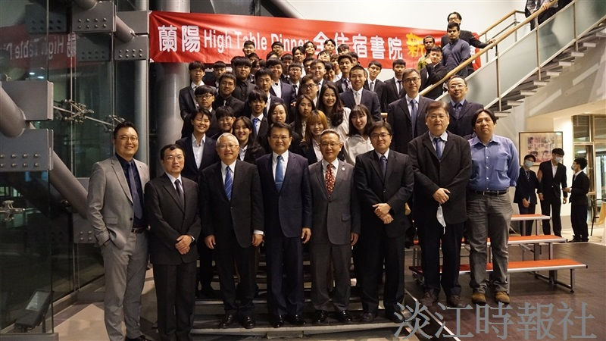
全球發展學院所於10月27日晚間在蘭陽校園建邦教學大樓1樓餐廳舉辦2020 High Table Dinner全住宿書院「新聲」餐會，共325位大一新生、轉學生與師長共饗美食同樂。（圖／蘭陽校園提供）

